

Книга рецептов
«Традиционные блюда моей семьи»


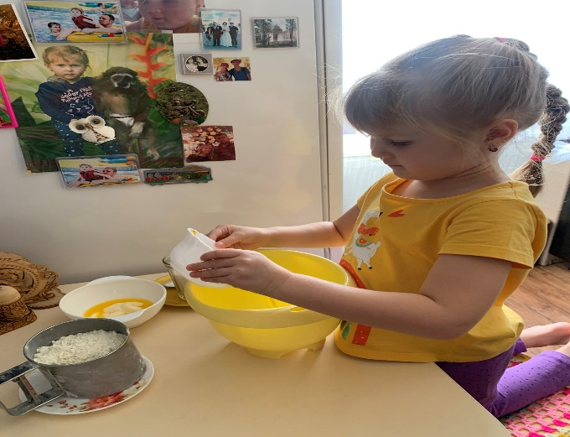

«Домашние кексы»
Латыповой Яны
Продукты
- Масло сливочное – 120 г.
- Молоко – 120 мл.
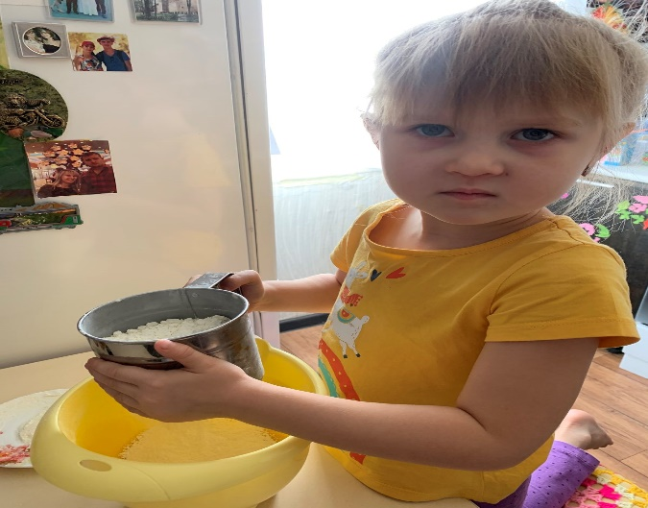
- Яйца – 2 шт.
- Сахар – 200 г.
- Мука – 220 г.
- Разрыхлитель – 5 г.
- Ванильный сахар – 1 ч. л.
Способ приготовления
- Для начала мы приготовили все продукты для кексов и посуду, которая нам понадобится.
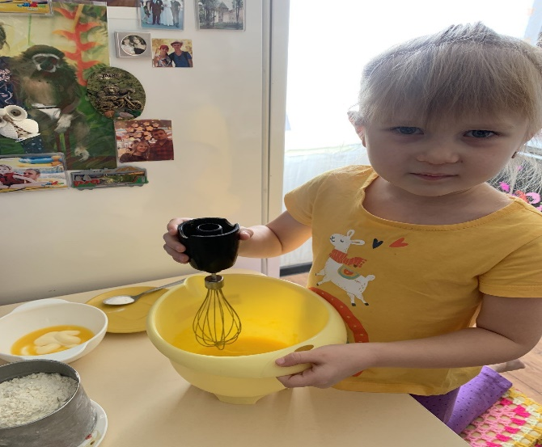
- В миску наливаем молоко, разбиваем яйца и насыпаем сахар, разрыхлитель, ванильный сахар и растопленное масло.
- Берем блендер и хорошо взбиваем всё в однородную массу.
- Затем насыпаем муку, берем ложку и замешиваем тесто.
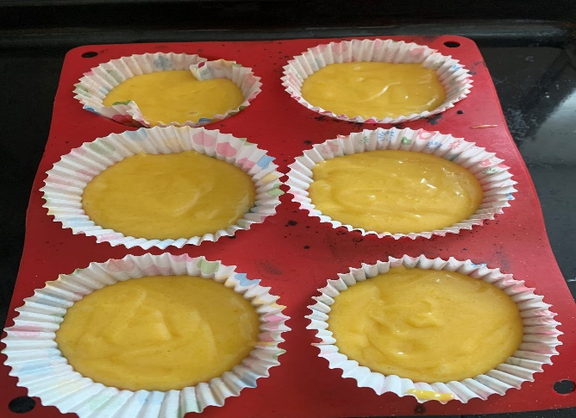
- Выливаем полученную массу в формочки и ставим в печь на 180 гр. до готовности.





Приятного
Аппетита!


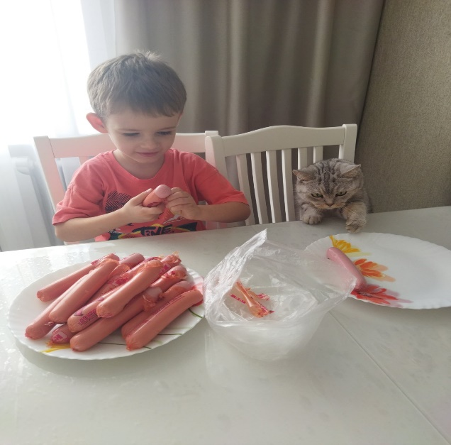

«Сосиски в Тесте»
Игнатенко Егора
Продукты
- Сосиски – 13 шт.
- Мука – 350 гр.
- Вода – 150 мл.
- Масло растительное – 40 мл.
- Дрожжи – 6 гр.
- Сахар – 1 ст. л.
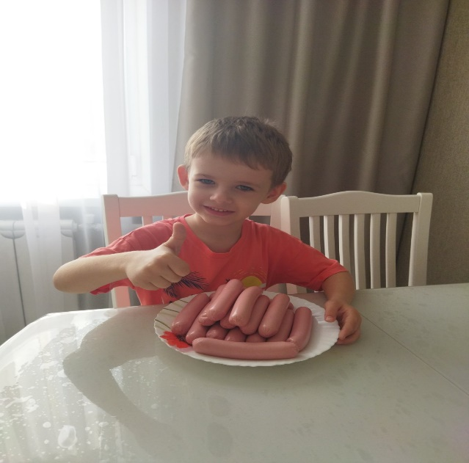
- Соль – 1 ч. л.
- Желток – 1 шт.
- Молоко – 1 ст. л.
- Кунжут – по вкусу.
Способ приготовления
- После приготовления всех продуктов и посуды, мы берем большую миску и смешиваем муку, дрожжи, сахар, соль.
- В мучной смеси сделать углубление, налить тёплую воду и растительное масло.
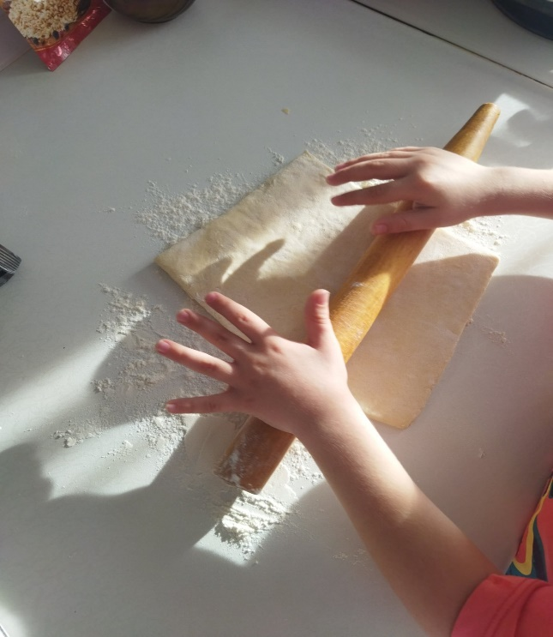
- Замешиваем тесто и оставляем настояться 1 час до подъема.
- На поверхности, посыпанной мукой, мы делим подошедшее тесто на равные кусочки. Затем каждый шарик раскатали в жгут, длиной примерно 50 см. и обмотали вокруг сосиски.

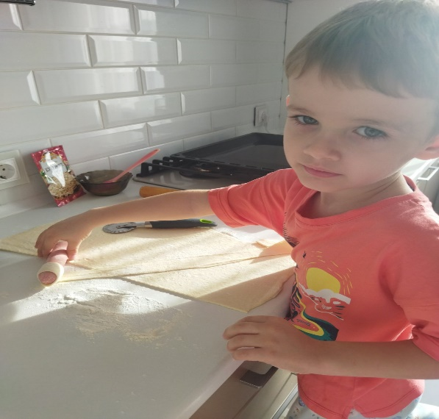

«Сосиски в Тесте»
Игнатенко Егора
Способ приготовления
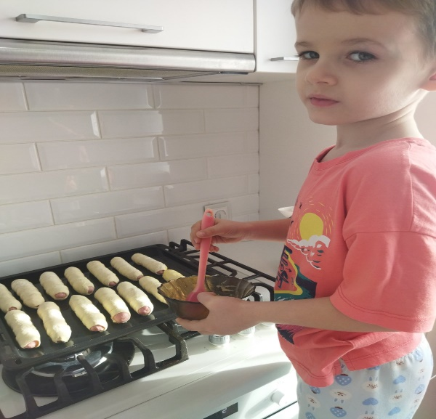
- Теперь пришло время выложить сосиски на противень и смазать смесью желтка и 1 ст. л. молока.
- Посыпаем сверху кунжутом и отправляем выпекаться сосиски в тесте, в заранее разогретой духовке, при температуре 190 градусов 25-30 минут, до румяности.

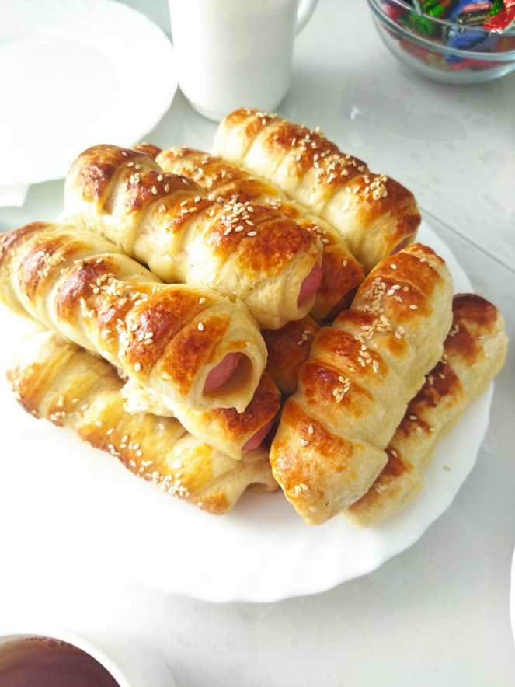

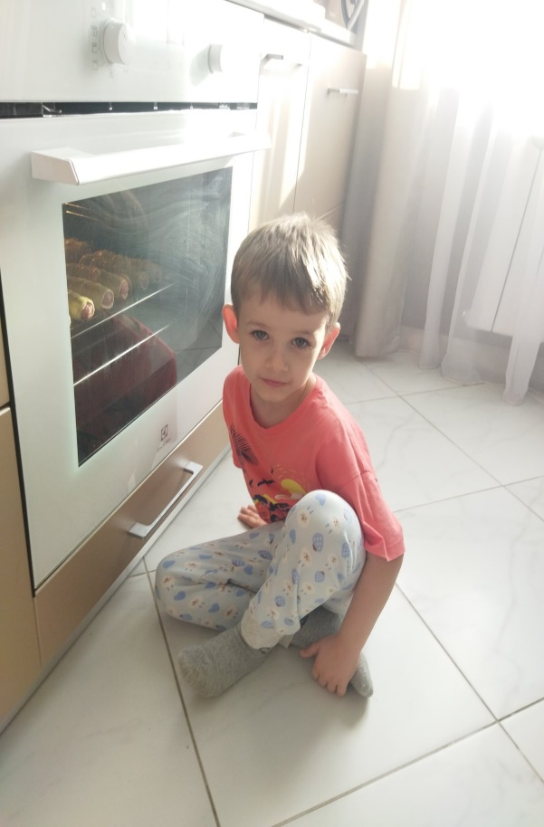

Приятного
Аппетита!
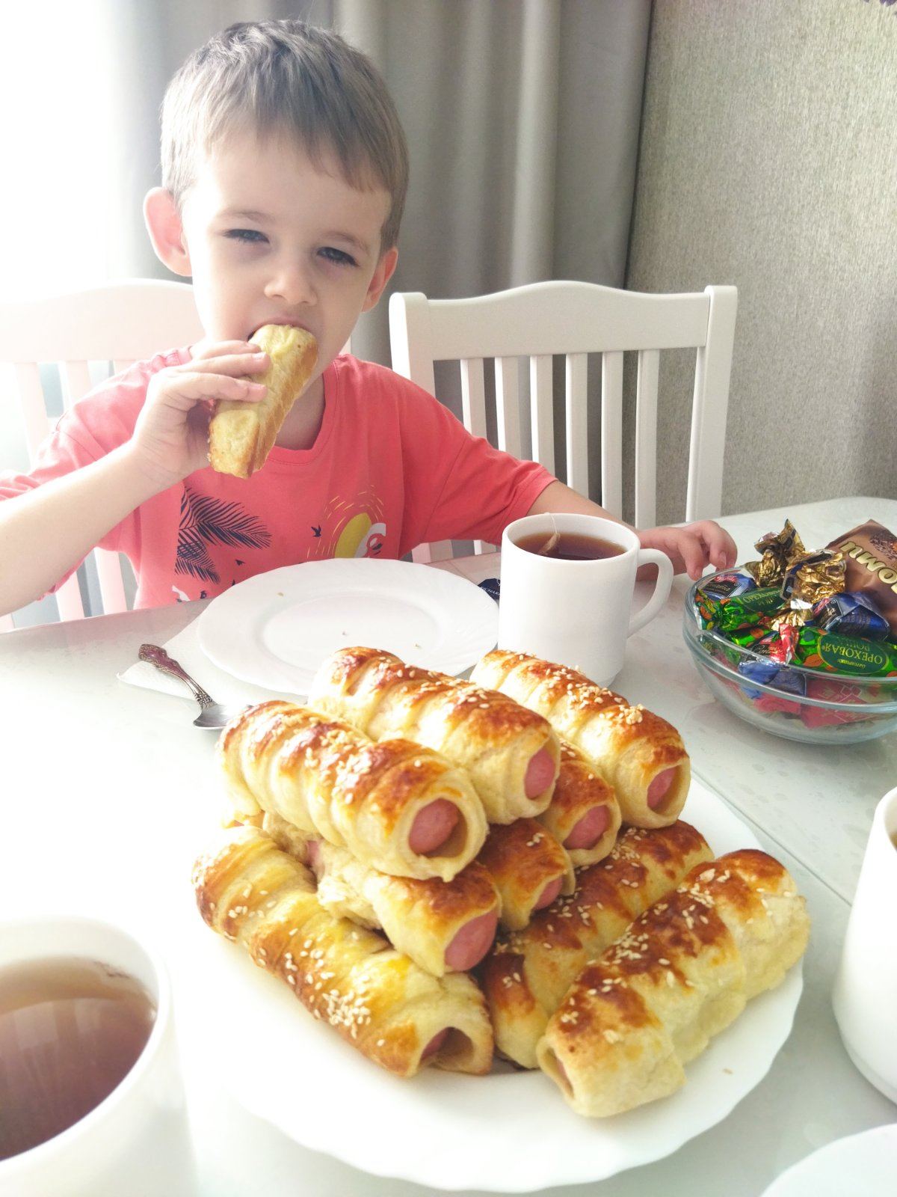

«Пицца»
Бегуна Саши
Продукты
- Яйцо – 1 шт.
- Мука – 2 – 2,5 ст.
- Масло растительное – 2 ст. л.
- Вода – 200 мл.
- Соль – 1 ч. л.
- Сахар – 1 ст. л.
- Сыр Масдам – 300 гр.
- Колбаса вареная – 150 гр.
- Ветчина – 250 – 300 гр.
- Помидоры – 2 -3 шт.
- Грибы – 300 гр.
- Болгарский перец – 200 гр.
- Томатный соус
Способ приготовления
- Готовит рабочее место, выкладываем нужные нам продукты для теста.
- Яйцо, соль, сахар и растительное масло взбиваем венчиком до получения однородной массы.
- Добавляем 200 мл воды и хорошо перемешиваем.
- В полученную массу просеиваем 2 стакана муки и замешиваем упругое тесто. Оставляем на 1 час.
- Раскатываем тесто для пиццы в круг. Смазываем любимым томатным соусом и выкладываем начинку.
- Выпекаем 20 минут, при температуре 180 гр.

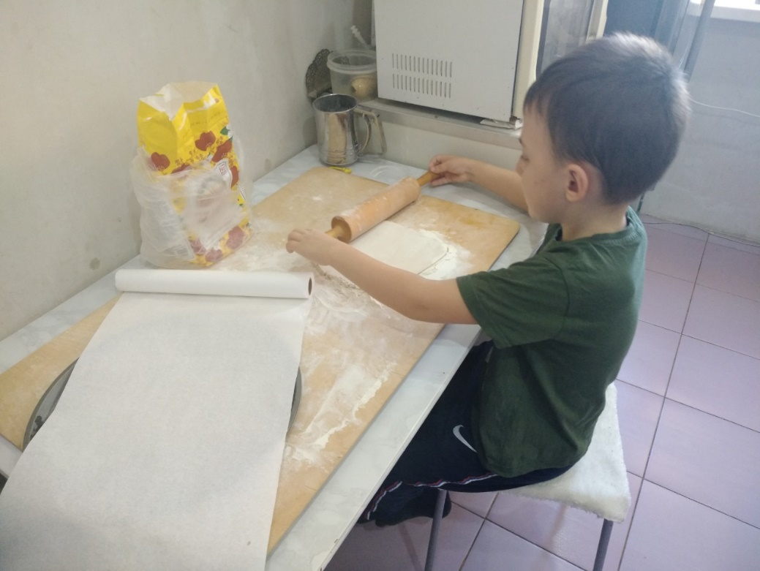
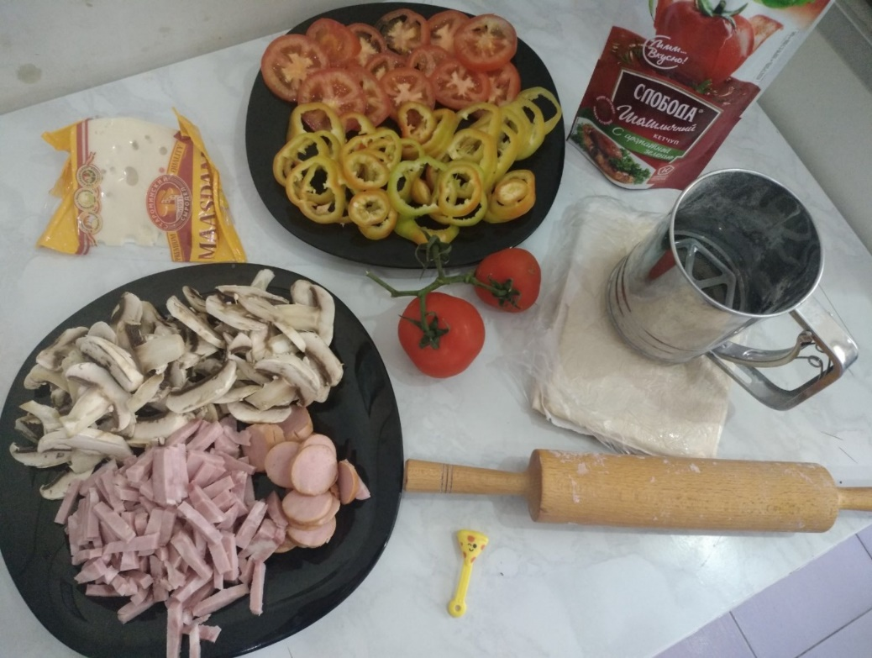
Аппетита!

Приятного
Аппетита!

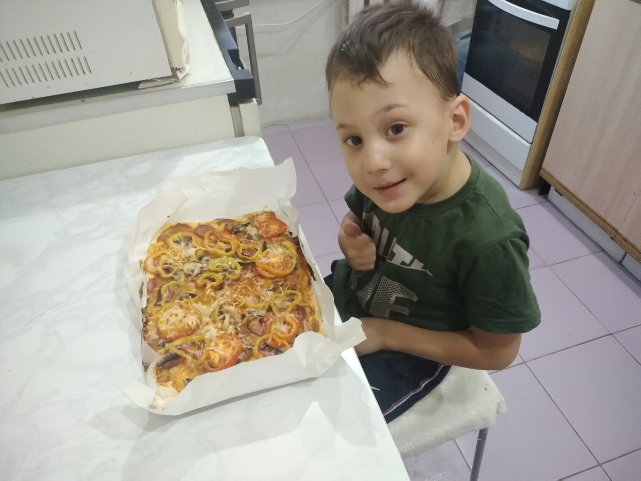

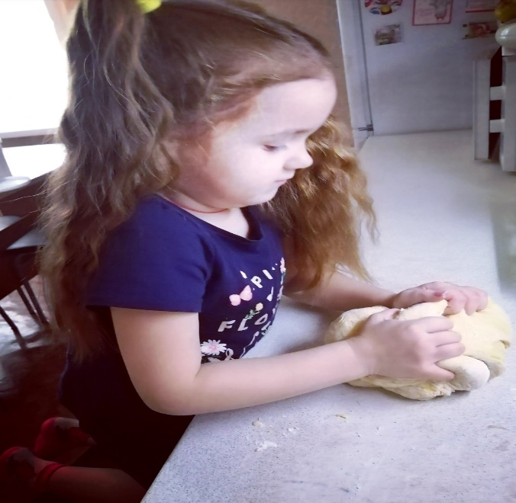

даём ему отдохнуть 20-30 минут
«Пельмени»
Панарат Софии
Продукты
- Мука – 500 гр.
- Вода – 250 мл.
- Яйцо – 1 шт.
- Соль – 1 ч. л.
- Масло растительное
- Говядина и свинина – 550 г.
- Лук репчатый – 200 г.
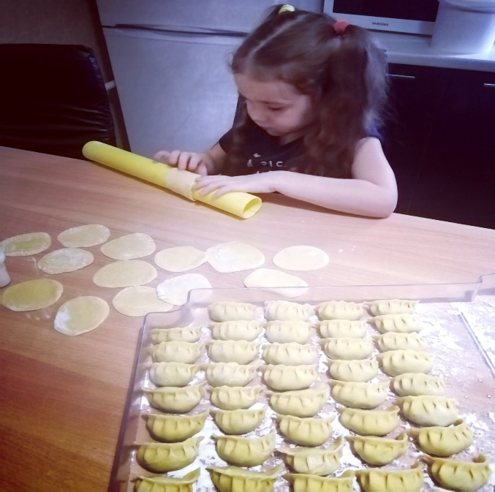
- Соль – 1 ч.л.
- Перец молотый
- Лист лавровый
- Масло сливочное
Способ приготовления
- Сначала нужно замешать тесто. В муку добавляем соль, яйцо и растительное масло. Слегка перемешиваем.
- Заливаем муку горячей водой и хорошо перемешиваем.
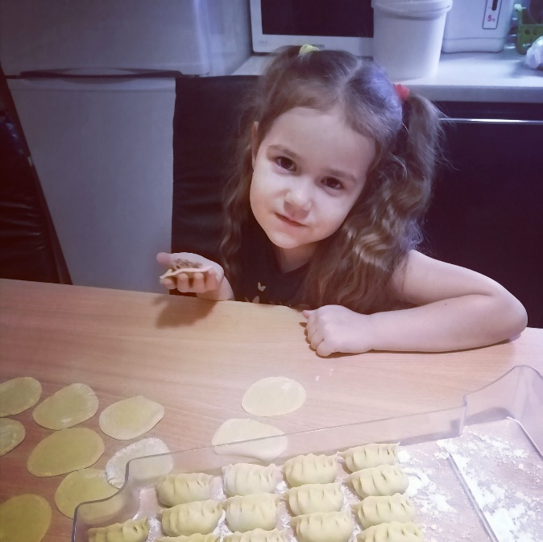
- Вымешиваем тесто примерно 7 минут, пока оно полностью не остынет. Даём ему отдохнуть 20 мин.
- Теперь готовим начинку. Мясо, сало и лук перемалываем с помощью мясорубки. Фарш солим и перчим. Добавляем немного воды, чтобы фарш был слегка жидковатым. Перемешиваем.
- Раскатываем тесто и делим на кусочки. Начиняем начинкой и отправляем вариться в кастрюлю.

Приятного
Аппетита!
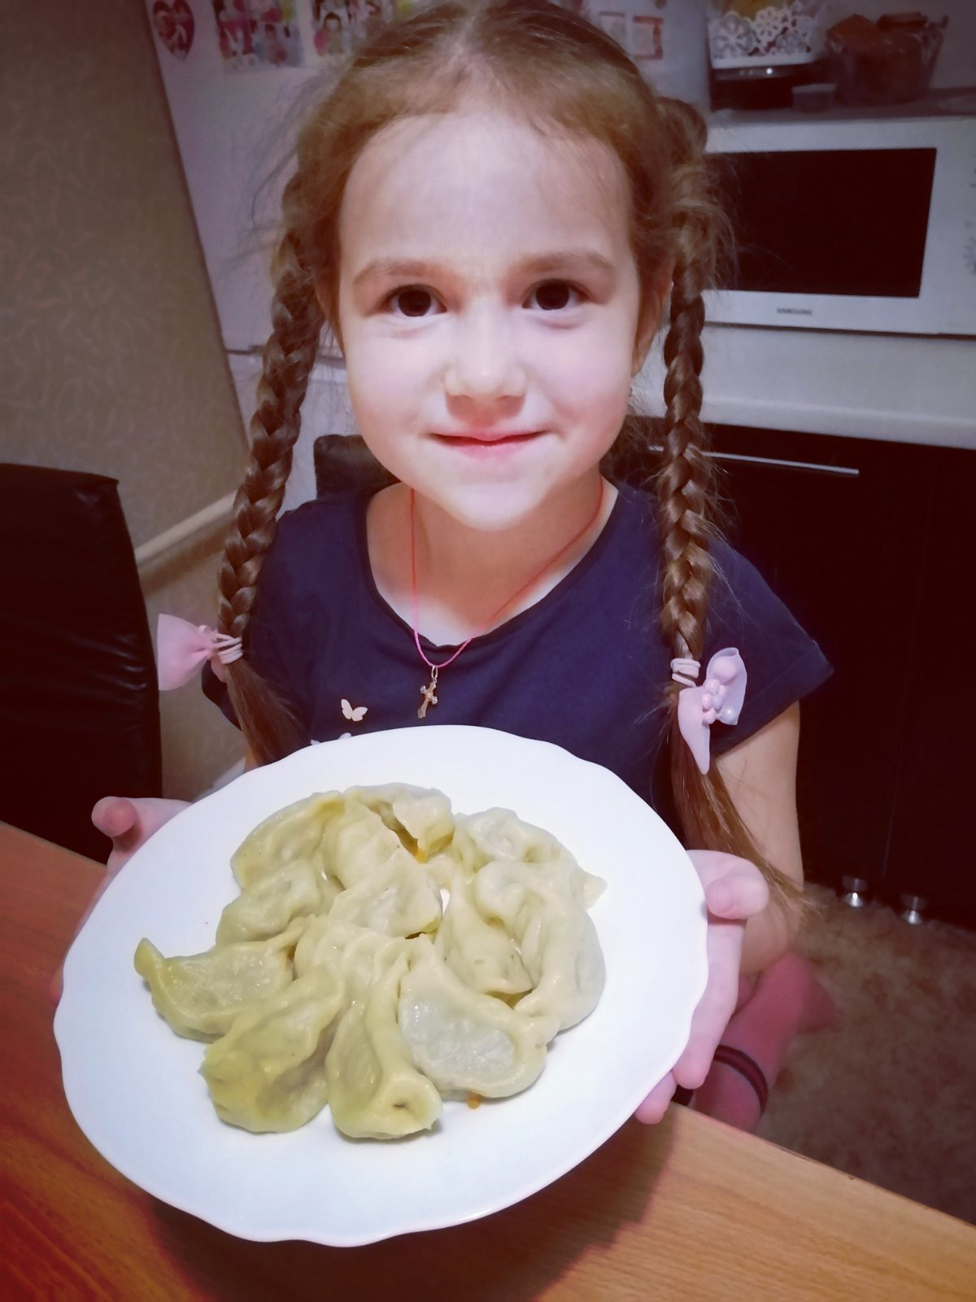

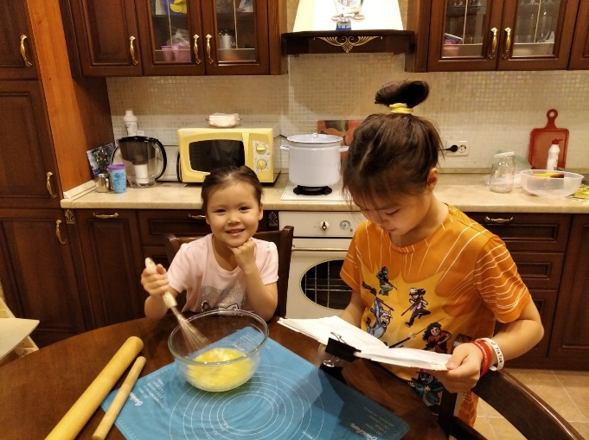

Вырезать печенье различными фВырезать печенье различными формами и выложить на противень, смазанный маслом.ормами и выложить на противень, смазанный маслом.
«Печенье»
Манашевой Альмиры
Продукты
- Масло сливочное – 250 г.
- Яйца – 2 шт.
- Сахар – 300 гр.
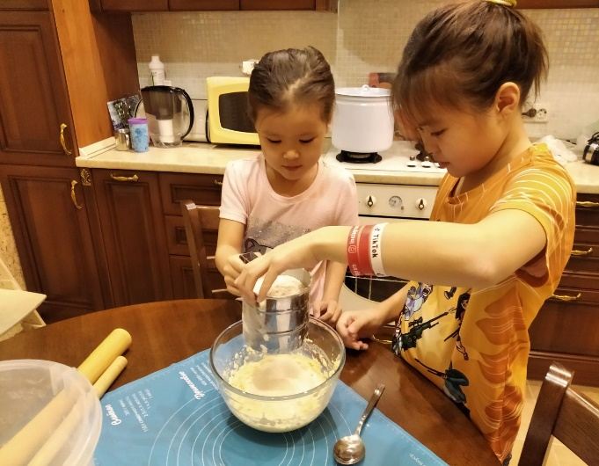
- Мука – 450 гр.
- Разрыхлитель – 0,5 ч. л.
Способ приготовления
- Для начала приготовим ингредиенты для печенья и посуду.
- Яйца с сахаром растереть добела.
- Добавить размягченное масло.
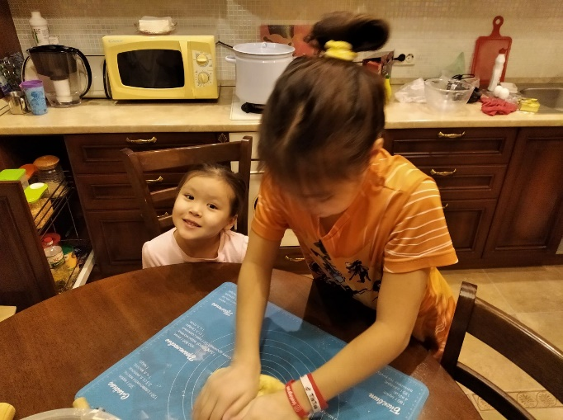
- Муку просеять, смешать с разрыхлителем и добавить к яйцам с маслом. Перемешать.
- Потом слегка присыпать мукой стол, выложить на него тесто и быстро вымесить до состояния упругости и гладкости. Убрать тесто на 30 минут в холодильник.
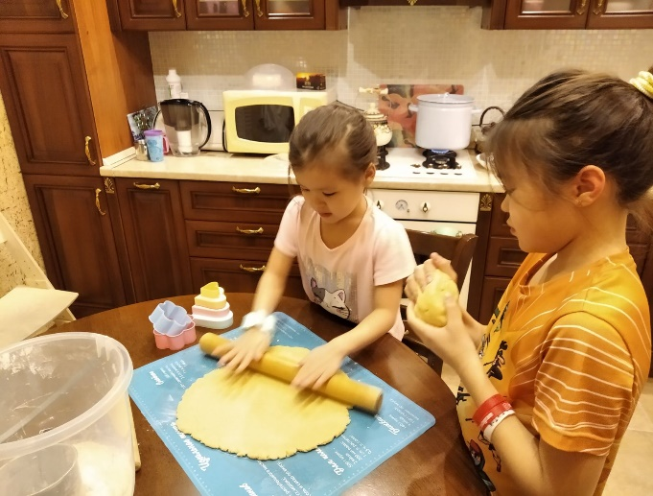
- Вынуть тесто из холодильника, присыпать немного мукой стол и раскатать тесто в пласт. Не очень тонко, а то печеньки будут суховаты.

Вырезать печенье различными на противень, смазанный маслом.

«Печенье»
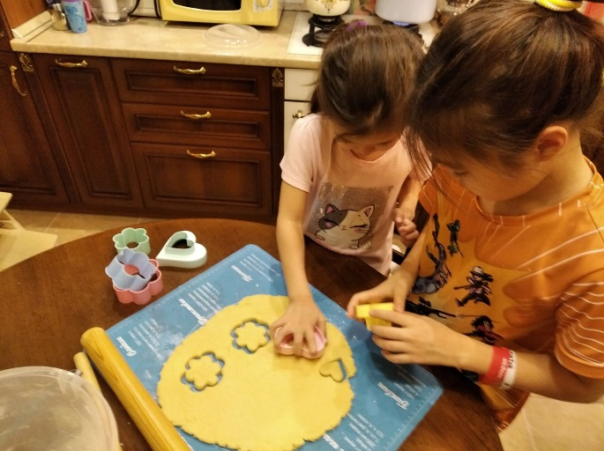
Манашевой Альмиры
Способ приготовления
- Вырезать печенье различными формами и выложить на противень, смазанный маслом.
- Поместить в разогретую до 180 градусов духовку и выпекать печенье 15-20 минут.

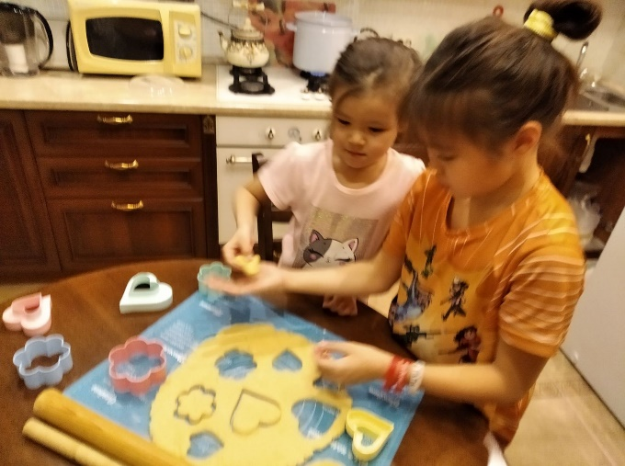
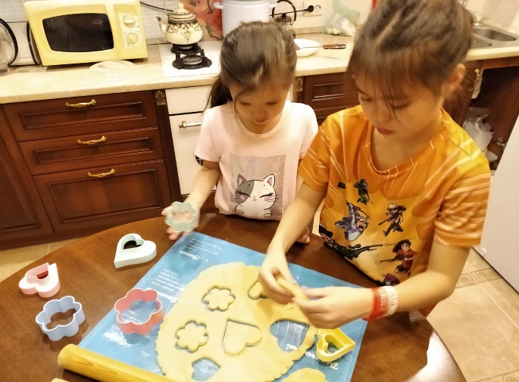

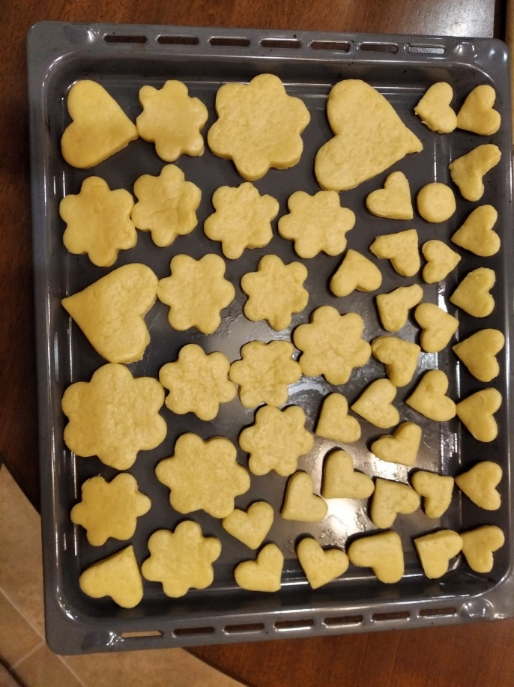

Вырезать печенье различными на противень, смазанный маслом.
Приятного
Аппетита!
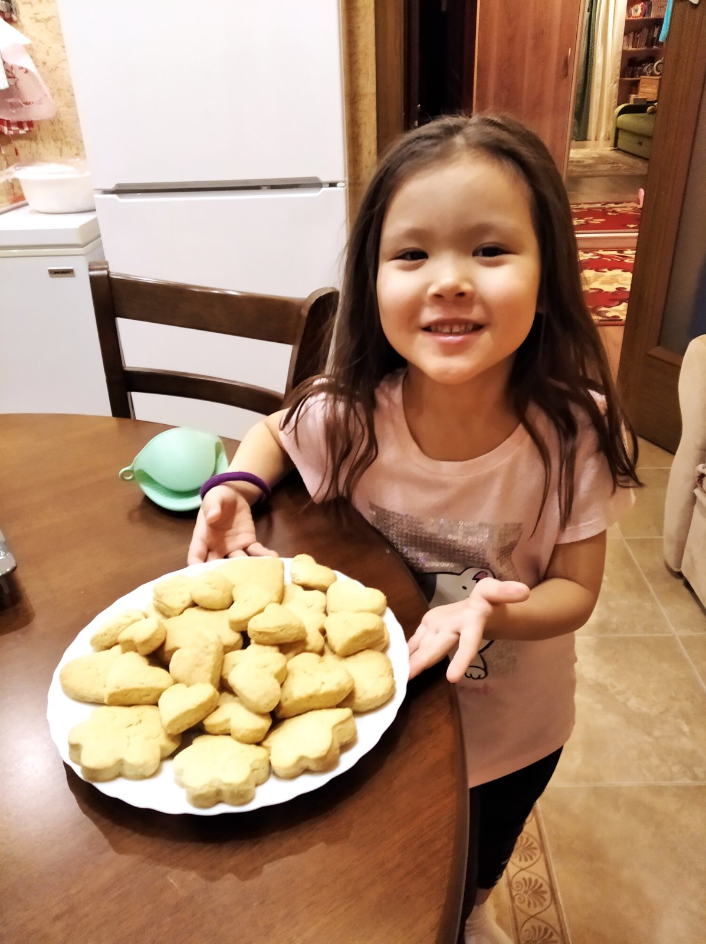

Вырезать печенье различными.
«Самса»
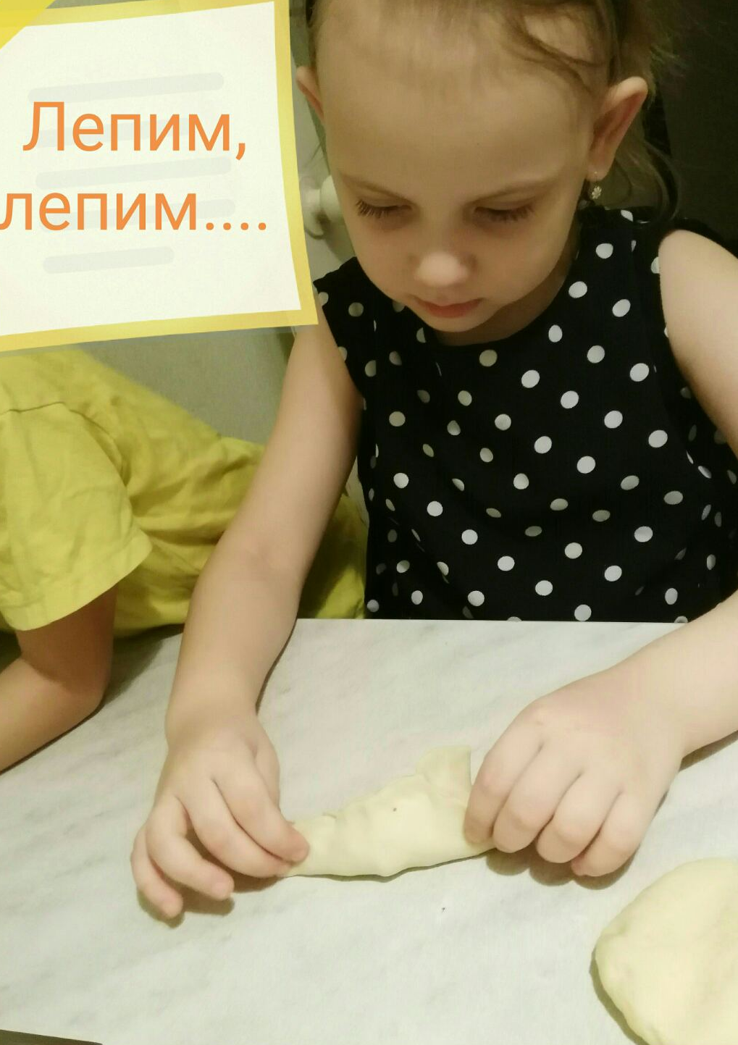
Рыбкиной Жени
Продукты
- Масло сливочное – 120 гр.
- Вода – 250 мл.
- Дрожжи – 1 пачка.
- Мука – 4 – 5 ст.
- Соль.
- Куриное мясо – 300 гр.
- Лук репчатый – 4 шт.
- Перец.
- Зира.
Способ приготовления
- Мясо куриное мелко нарезаем.
- Репчатый лук мелко нарезаем, солим.
- Смешать мясо и лук перед лепкой самсы, чтобы фарш не стоял долго. В фарш щедро добавляем зиры и черного перца.
- Холодное и твердое сливочное масло натираем на терке, пересыпая мукой.
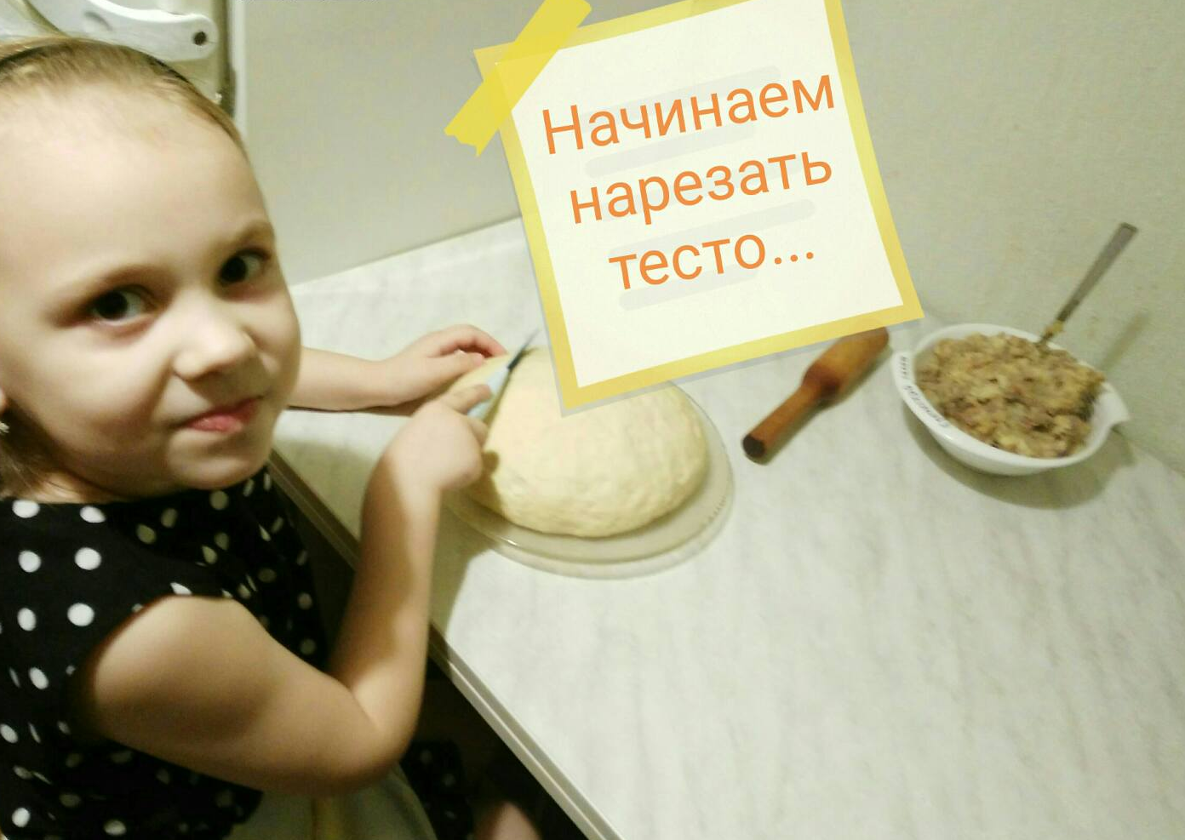
- В натертое масло всыпаем соль, сухие дрожжи, вольем ледяную воду и быстро замешиваем тесто. Замесив, убираем тесто в холодильник на полчаса.

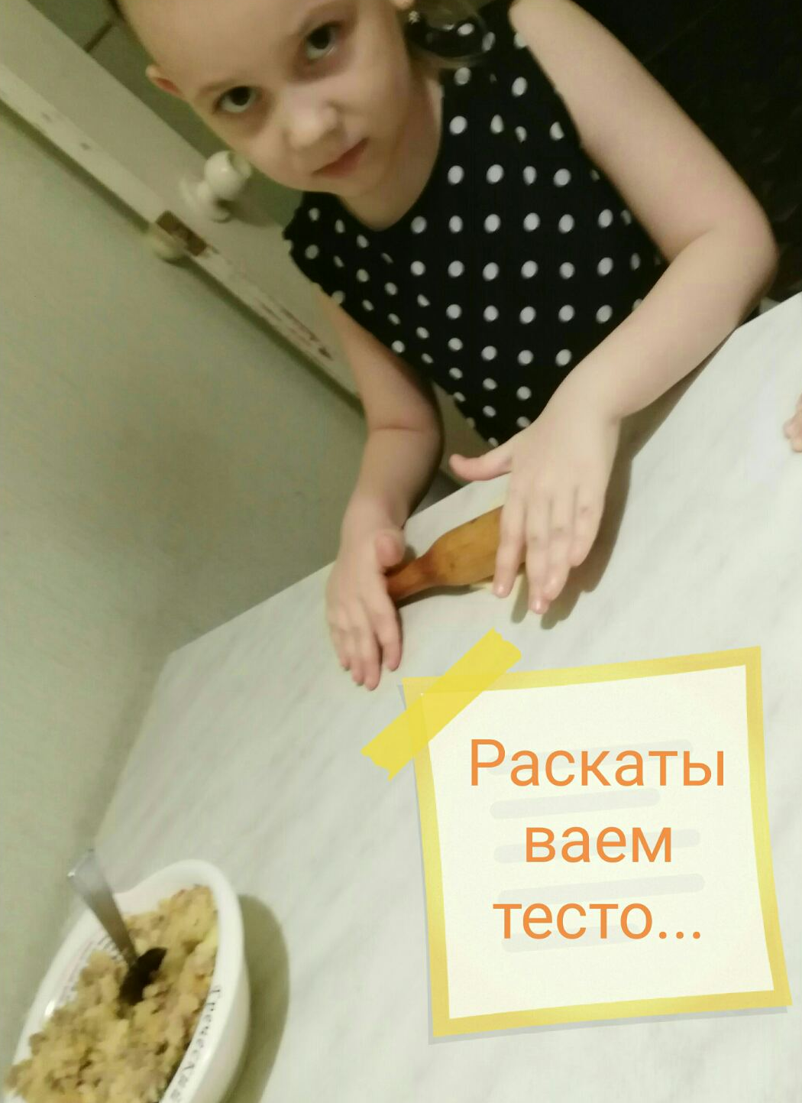
Вырезать печенье различными.
«Самса»
Рыбкиной Жени
Способ приготовления
- Достаем тесто из холодильника, разминаем, разрезаем на колбаски, а их – на небольшие кусочки.
- Раскатываем тесто в тоненькие кружочки размером с блюдце. Выкладываем на тесто горку фарша и заворачиваем, перекрывая краями теста начинку с трех сторон.
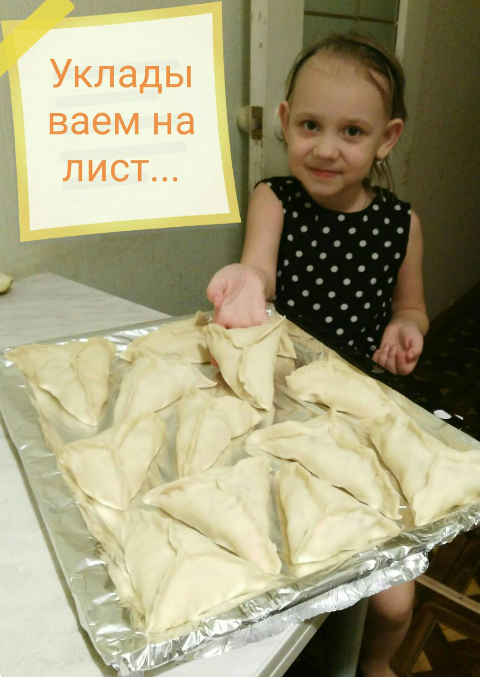
- Смешать мясо и лук перед лепкой самсы, чтобы фарш не стоял долго. В фарш щедро добавляем зиры и черного перца.
- Выкладываем на противень получившуюся заготовку, предварительно смазав маслом фольгу.
- Выпекать 30 – 40 мин.

Вырезать печенье различными.
Приятного
Аппетита!


